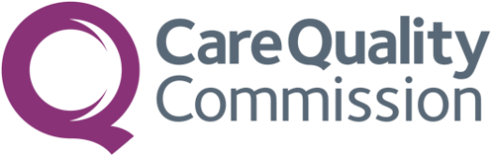
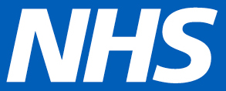

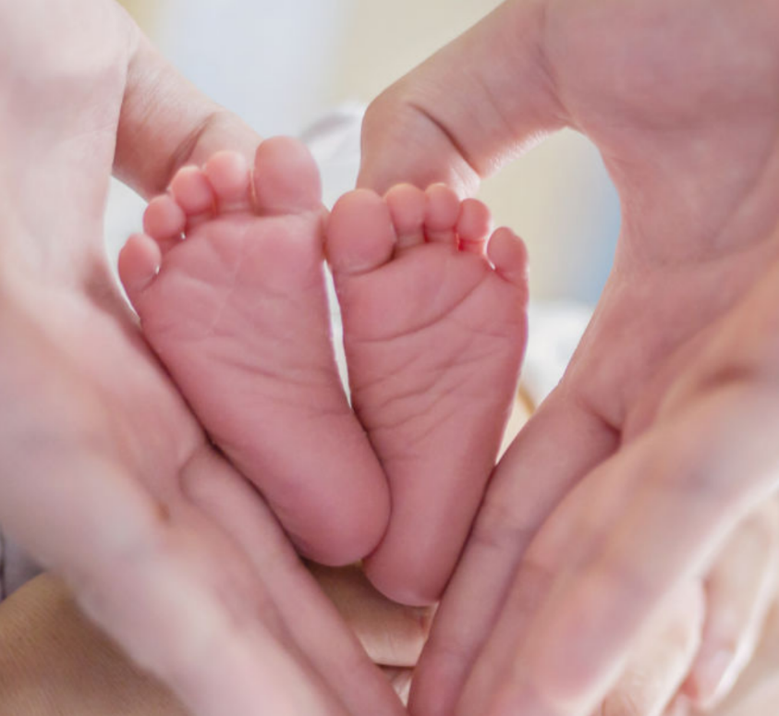
Sahanka Hooyada ee NHS waxa uu leeyahay ogolaanshaha Qaybta 251 (NHS Act 2006) si loo habeeyo faahfaahinta xidhiidhka.
Haddii aadan rabin inaad ka qayb qaadato, ama aad qabto wax su'aalo ah oo ku saabsan sahankan, fadlan la xidhiidh:
- Lambarka taleefanka Hay'ada (loo baahan yahay)
- Cinwaanka iimaylka ee xarunta (haddii uu jiro)
- Ciwaanka Hay'ada (haddii la heli karo)
Wax nooga sheeg daryeelkaaga
Sahanka Hooyada ee NHS 2026
Waxaan dhawaan sameyn doonaa sahamin si aan u ogaano waayo-aragnimada hooyooyinka ee daryeelka dhalmada ka hor, foosha iyo dhalashada, iyo daryeelka ka dib.
Sahankan waa qayb ka mid ah barnaamij qaran oo lagu horumarinayokhibradaha adeegyada hooyada.
Fikirkaaga ayaa muhiim noo ah
Ka qaybqaadashada sahanka waa ikhtiyaari jawaabaha
oo dhanna waa qarsoodi.
Haddii laguugu yeero inaad ka qayb qaadato, magacaaga, lambarkaaga taleefanka iyo cinwaanka boostada waxaa lala wadaagi doonaa cilmi-baarayaasha, kuwaas oo kuu soo diri doona warqad sharraxaysa sida looga qayb qaato, iyo xasuusin fariin qoraal ah. Waxaad sahankan ku dhammayn kartaa khadka internetka ama warqad ahaan.

Haddii aadan rabin inaad ka qayb qaadato, ama aad qabto wax su'aalo ah oo ku saabsan sahankan, fadlan la xidhiidh:
[Trust phone number – this is required]
[Trust email address if available]

[Trust Address if available]

